


Inserir Anormalidade de Consumo
O objetivo desta funcionalidade é inserir uma anormalidade de consumo. Ela pode ser acessada via Menu de Sistema por dois caminhos:
- GSAN > Atendimento ao Público > Hidrômetro > Inserir Anormalidade de Consumo.
- GSAN > Micromedição > Hidrômetro > Inserir Anormalidade de Consumo.
Feito isso, o sistema acessa a tela abaixo:

Observação
Informamos que os dados exibidos na tela a seguir são fictícios e não retratam informações de clientes.
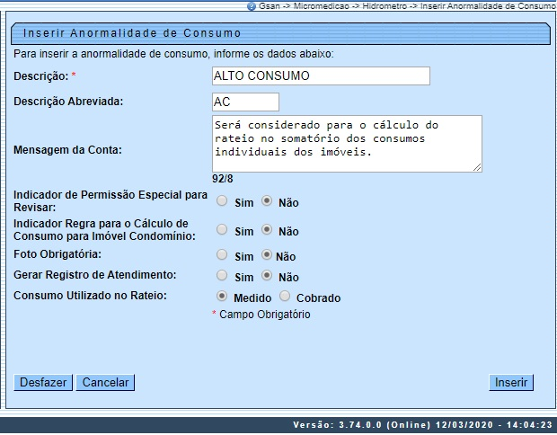
Acima, informe os dados necessários para realizar a inclusão da anormalidade (para detalhes sobre o preenchimento dos campos clique AQUI) e clique no botão .
Por solicitação da Caern, foi criado um indicador Indicador Regra para o Cálculo de Consumo para Imóvel Condomínio como parâmetro nas anormalidades de consumo, para indicar se essas anormalidades serão levadas em consideração no cálculo de consumo das medições individualizadas. Com esse parâmetro criado, foi alterada a geração de arquivos texto para leitura, de forma a incluí-los no arquivo de ida. De modo semelhante, foi alterado o carregamento dos arquivos texto no celular, para que esse parâmetro seja salvo na base de dados.
Também para a CAERN, o campo Consumo Utilizado no Rateio ajusta o somatório dos volumes para rateio, considerando no somatório os consumos individuais. Nesse caso, para anormalidades de consumo marcadas como Medido, é considerado o volume integral apurado para a economia (consumo medido) no cálculo do rateio no somatório dos consumos individuais dos imóveis para as unidades que tiverem anormalidade de consumo. Marcando Cobrado, é considerado o consumo cobrado no cálculo do rateio no somatório dos consumos individuais dos imóveis para as unidades que tiverem anormalidade de consumo.
No celular, o cálculo do consumo verifica se deve ou não levar em consideração essas anormalidades. Caso o parâmetro para o cálculo do consumo esteja com a opção Sim, o sistema ignora o estouro de consumo para o imóvel condomínio e a anormalidade será utilizada. Caso a opção seja Não, é considerado o consumo real. Mesmo que caia em uma das Anormalidades de Leituras EC - Estouro de Consumo, AC - Alto Consumo e BC - Baixo Consumo, o sistema ignora a regra, fazendo com que a leitura informada seja levada em consideração no cálculo, independente do histórico de consumo.
No celular, será enviado no arquivo de retorno o parâmetro utilizado para essa cálculo. Isso se faz necessário para evitar que uma mudança no parâmetro com os arquivos já gerados gere distorções entre o cálculo do GSAN e o realizado no celular.
Para mais detalhes sobre o cálculo do consumo e a leitura dos hidrômetros via celular, consulte o módulo Mobilidade.
Alterado o cálculo de consumo do GSAN para levar em consideração o PARÂMETRO RETORNADO. Caso o parâmetro para o cálculo do consumo esteja com a opção Sim, o sistema ignora o estouro de consumo para o imóvel condomínio e a anormalidade será utilizada. Caso a opção seja Não, é considerado o consumo real. Mesmo que caia em uma das Anormalidades de Leituras EC - Estouro de Consumo, AC - Alto Consumo e BC - Baixo Consumo, o sistema ignora a regra, fazendo com que a leitura informada seja levada em consideração no calculo, independentemente do histórico de consumo do imóvel.
Depois de preenchido os campos necessários, clique em . O sistema efetua algumas validações:
- Verificar preenchimento dos campos:
  - Caso o usuário não informe ou selecione o conteúdo de algum campo necessário à inclusão da anormalidade de consumo, o sistema exibe a mensagem: Informe «nome do campo que não foi preenchido ou selecionado».
- Verificar existência da anormalidade de consumo:
  - Caso a descrição da anormalidade de consumo já exista no sistema, o sistema exibe a mensagem: Anormalidade de Consumo « descrição da anormalidade de consumo» já existe no cadastro.
- Verificar sucesso da operação:
  - Caso o código de retorno da operação efetuada no banco de dados seja diferente de zero, o sistema exibe a mensagem conforme o código de retorno.

Tela de Sucesso
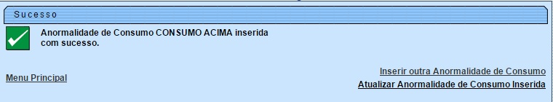

Preenchimento dos Campos
Campo | Orientações para Preenchimento
Descrição | Campo obrigatório - Informe a descrição da anormalidade, com no máximo 25 (vinte e cinco) caracteres.
Descrição Abreviada | Informe a descrição abreviada da anormalidade, com no máximo 5 (cinco) caracteres.
Mensagem da Conta | Informe a mensagem da conta, com no máximo 100 (cem) caracteres.
Indicador de Permissão Especial para Revisar | Informe o indicador de permissão especial para revisão de conta com a opção Sim, caso contrário, marque a opção Não.  O sistema inicializa com a opção Não.
Indicador Regra para o Cálculo de Consumo para Imóvel Condomínio | Caso o parâmetro para o cálculo do consumo esteja marcado com a opção Sim, a anormalidade será utilizada.  Caso a opção seja Não, o sistema ignora a regra, fazendo com que a leitura informada seja levada em consideração no cálculo, independente do histórico de consumo.
Foto Obrigatória | Informe o indicador para tornar a foto obrigatória para a anormalidade com a opção Sim; caso contrário, marque a opção Não.  O sistema inicializa com a opção Não.  A anormalidade de consumo Estouro de Consumo e Alto Consumo obriga o registro de uma foto do hidrômetro no momento da leitura; esse indicador receberá o valor Sim.
Gerar Registro de Atendimento | Selecione entre eSim ou Não se a anormalidade inserida gerará registro de atendimento.
Consumo Utilizado no Rateio | Marque Medido para considerar o volume integral apurado para a economia (consumo medido) no cálculo do rateio no somatório dos consumos individuais dos imóveis para as unidades que tiverem anormalidade de consumo. Marque Cobrado para considerar o consumo cobrado no cálculo do rateio no somatório dos consumos individuais dos imóveis para as unidades que tiverem anormalidade de consumo.

Funcionalidade dos Botões
Botão | Descrição da Funcionalidade
 | Ao clicar neste botão, o sistema desfaz o último procedimento realizado.
 | Ao clicar neste botão, o sistema cancela a operação e retorna à tela principal.
 | Ao clicar neste botão, o sistema comanda a inserção dos dados na base de dados.

Referências
Inserir Anormalidade de Consumo

Termos Principais
Hidrômetro
Anormalidade de Consumo
Clique aqui para retornar ao Menu Principal do GSAN

